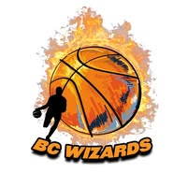
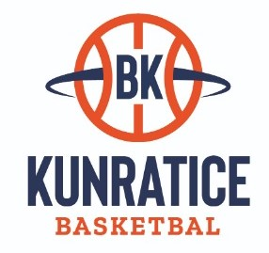

Rozpis turnaje U12 holky, ročník 2014 a mladší
Pořadatel: Sportovní oddíly DDM Praha 10 – Wizards Kunratice
Kontaktní osoba: Martin Skýva (723 911 231, skyva@dumum.cz)
Termín: sobota 17. 1. 2026
Místo: Tělocvična Bítovská, Bítovská 1246/1, Praha 4

Startovné: 400 Kč na utkání

Rozhodčí: deleguje ČABR-P, každé družstvo uhradí jednoho rozhodčího v utkání

Program utkání:
9:00 utkání č. 96 BC Wizards vs. BA Sparta
10:30 utkání č. 94 HB Basket B vs. Sokol Nusle
12:00 utkání č. 102 BA Sparta vs. Tygři Praha B
13:30 utkání č. 101 BC Wizards vs. Sokol Nusle
15:00 utkání č. 100 HB Basket B vs. BLK Slavia Praha

Pořadatel dodá hrací míč na turnaj, míče na rozcvičení si přinesou družstva vlastní!!

Rozdělovník:
BC Wizards Kunratice – Martin Skýva (skyva@dumum.cz)
HB Basket B – Hana Brejlová (hbbasket@hbbasket.cz)
Tygři Praha B – Petra Michálková (michalkovapetra@seznam.cz)
BLK Slavia Praha – Petra Čípková (Petra.bakajsova@seznam.cz)
BA Sparta – Hana Zajíčková Šmídková (organizace.basparta@gmail.com)

V Praze dne 30.12.2025 Martin Skýva, Wizards Kunratice

